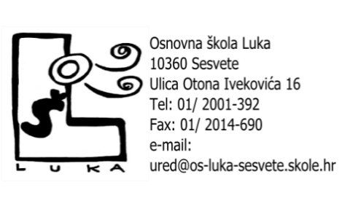
KLASA: 600-01-01/26-02/11
URBROJ: 251-459/04-26-1
Sesvete, 11. rujna 2026.

POZIV NA 20. SJEDNICU ŠKOLSKOG ODBORA
OSNOVNE ŠKOLE LUKA

Pozivamo Vas na 20. sjednicu Školskog odbora Osnovne škole Luka, Ulica Otona Ivekovića 16, Sesvete, koja će se održati 14. rujna 2026. godine
(ponedjeljak) u 18.00 sati elektroničkim putem u obliku videosastanka na daljinu.

DNEVNI RED:
- Usvajanje zapisnika s 19. sjednice Školskoga odbora
- Izbor zamjenika predsjednice Školskog odbora
- Davanje prethodne suglasnosti na Sporazum o premještaju
- Nacrt ugovora za privremeno korištenje školskog prostora
- Pitanja i prijedlozi

Predsjednica Školskog odbora
Gordana Matolek Veselić, v.r.
